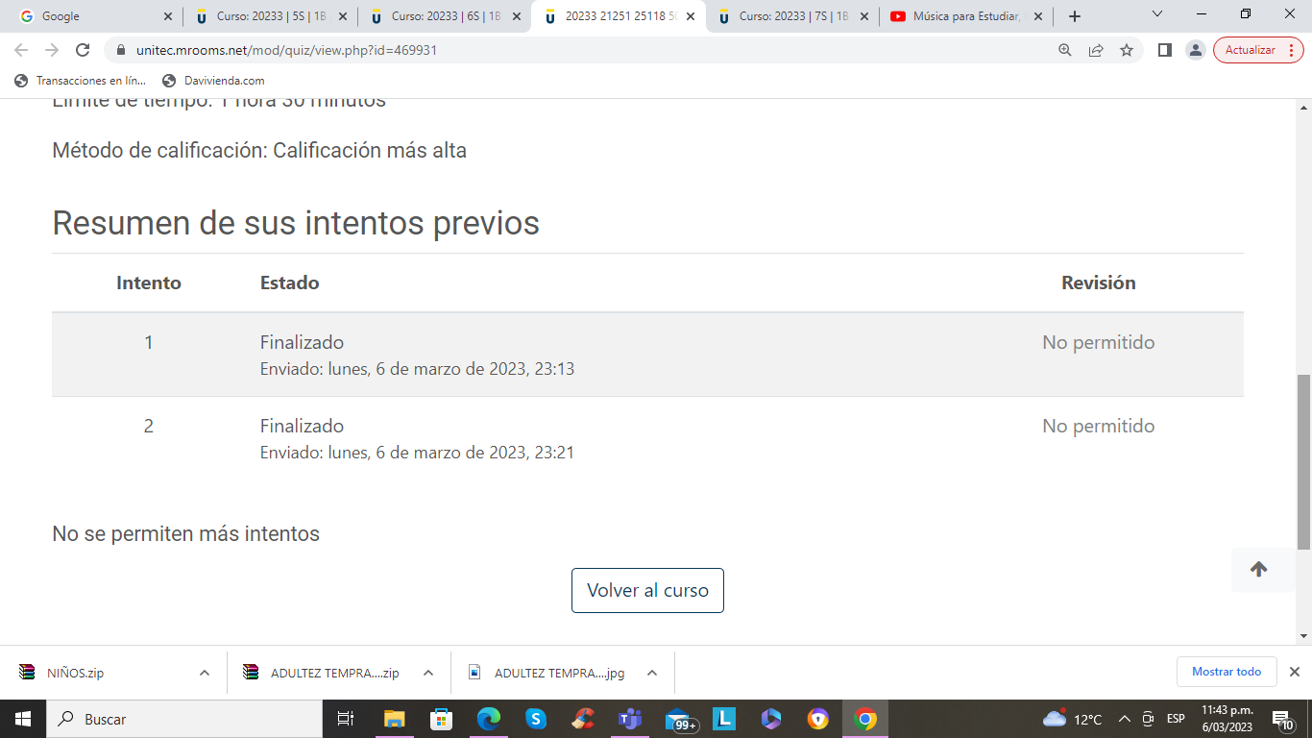
Evidencia de que presente los dos intentos, dentro de la hora permitida como se evidencia en el pantallazo y ninguno fue calificado, no me permite ver la calificación de ninguno de los dos intentos.

